I.I.S. “J.C. MAXWELL”

|  |
| --- |
| *Anno scolastico 2021/2022* |
| ***LABORATORIO DI TELECOMUNICAZIONI*** |

Classe 4°B Info Esercitazione n. 3 Inizio lavori 21/12/2021

________________________________________________________________________________

Cognome e nome: Pinzarrone Fabio

________________________________________________________________________________

Titolo:

Modulazione d’ampiezza

________________________________________________________________________________

Piedinatura dei componenti attivi (se presenti nell’esperienza): 2 generatori sinusoidali (modulante e portante), 1 resistenza, 1 modulatore, 1 diodo, 1 capacitore.

________________________________________________________________________________

Schema elettrico:

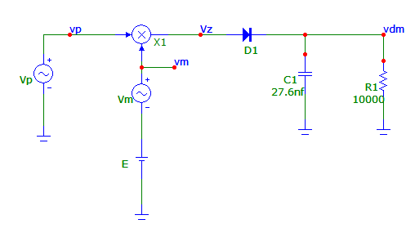

________________________________________________________________________________

Riferimenti teorici e calcoli di progetto:

Vp 🡪 A=5V fp=50kHz Vp(t)=Vp cos(2𝜋*fp*t)

Vm 🡪 A=1V fm=1kHz Vm(t)=Vm cos(2𝜋*fm*t)

Vp(t)=5 cos(2𝜋*50000*t)

Vm(t)=1 cos(2𝜋*1000*t)

AM(t)=[E+Vm(t)] Vp cos(𝜔*fp*t)=

=5*2[1+ $\frac{1}{2}$ cos(𝜔*m*t)] cos (𝜔*p*t)=

=10[1+ $\frac{1}{2}$ cos(𝜔*m*t)] cos (𝜔*p*t)

Vmin=5

Vmax=15

________________________________________________________________________________

Descrizione della misura (finestra Analysis con i tempi):

1. Dopo aver fatto il circuito apriamo la finestra di Analysis e impostiamo Time Range a 5 ms e Maximum Time Step a 10 us.

Su Plot1 mettiamo V(z), su PLOT2, in F, HARM(V(z)) con XRange 100k, 0, 1k; YRange 12, 0, 0,5;

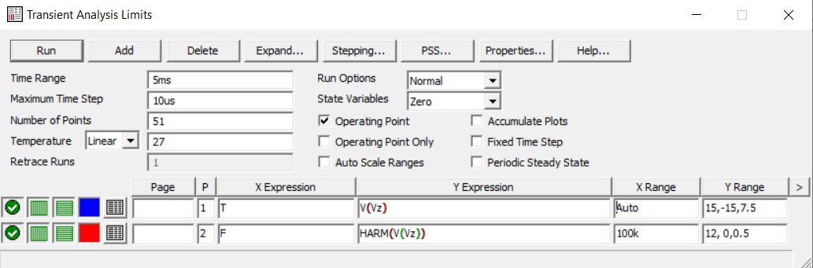

1. Su Plot1 mettiamo V(dm), in T, con XRange 5m, 0m, 1m; YRange 15, 0, 1.

Su Plot2 mettiamo Harm(V(dm)), in F, XRange Auto, YRange Auto;

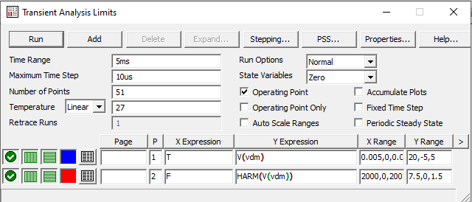

1. Portiamo Time Range a 50 ms, eliminiamo Plot1 e Plot2 e su Plot3 visualizziamo Harm(V(z)) e Harm(V(dm)) con XExpression F e XRange 60k,0k,5k.

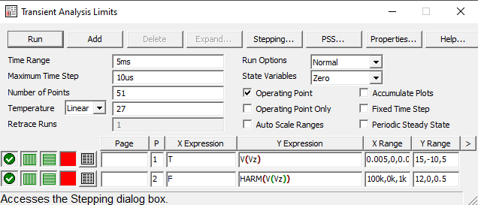

1. Ripetere i punti da 1 a 5 portando il valore di E a 1V e C1 al valore originale.

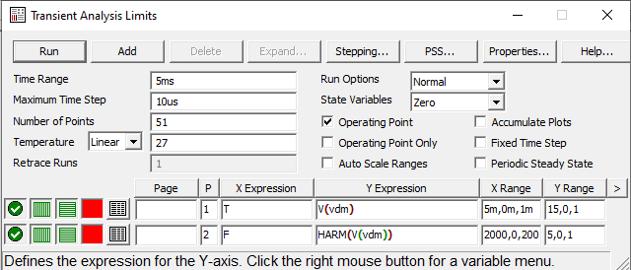

________________________________________________________________________________

Tabelle delle misure e grafici:

1. Eseguiamo

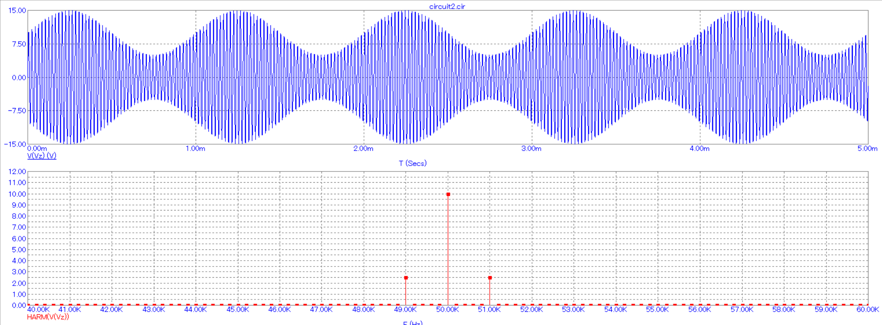

1. Eseguiamo

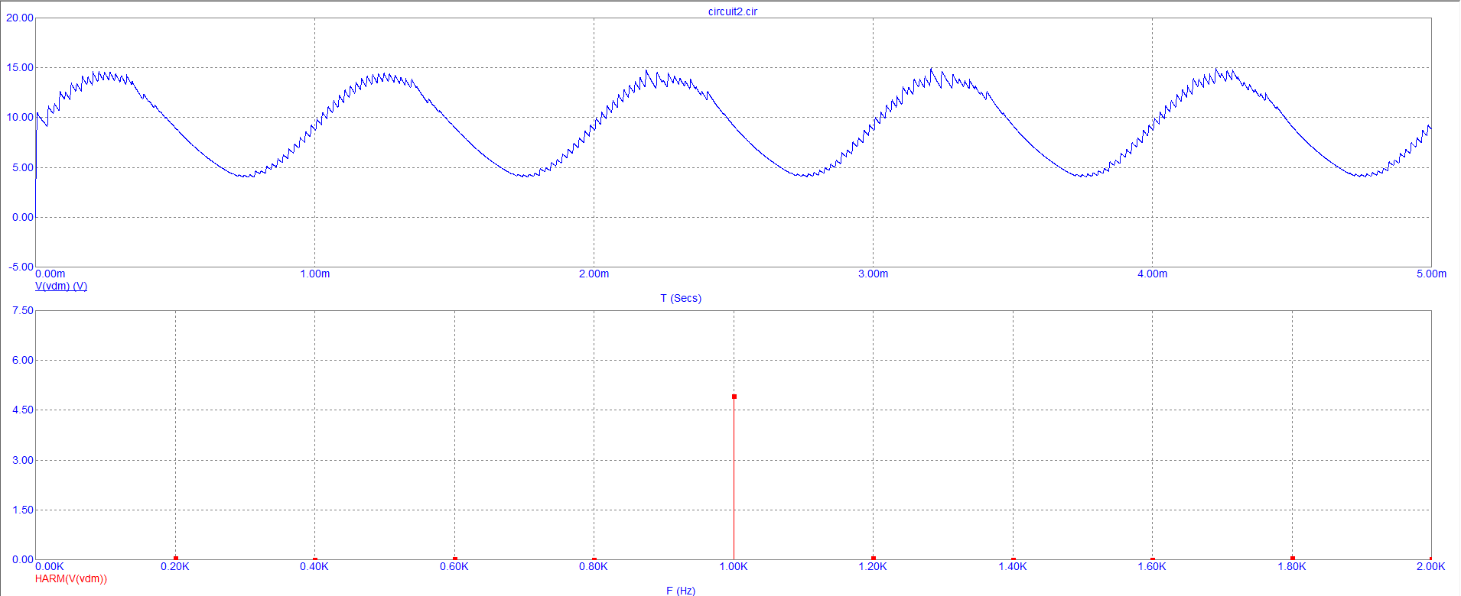

Poi passiamo in Cursor Mode con F8 e rilevare il valor massimo Vmax e valor minimo Vmin dell’inviluppo: Vmax = 15 e Vmin = 5

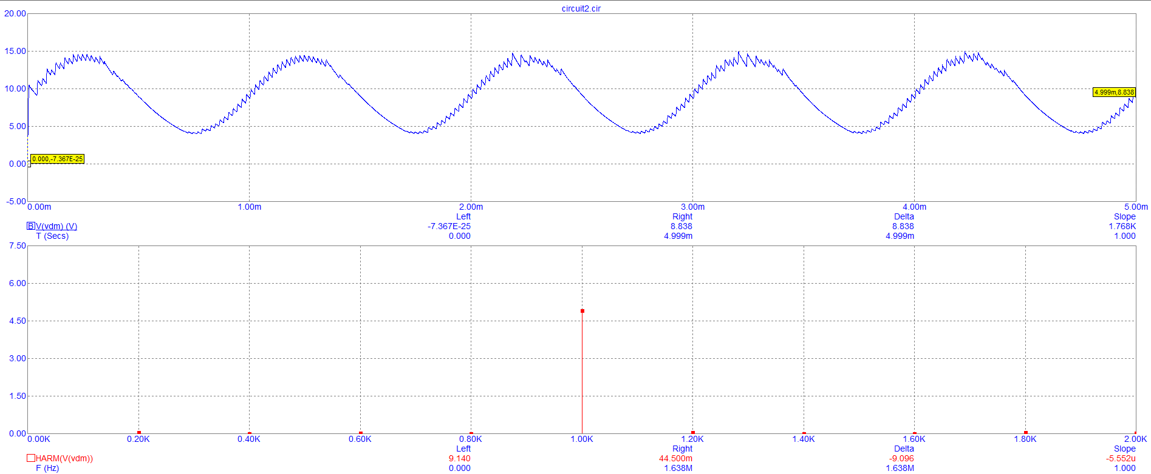

Ripetiamo la simulazione triplicando il valore di C1.

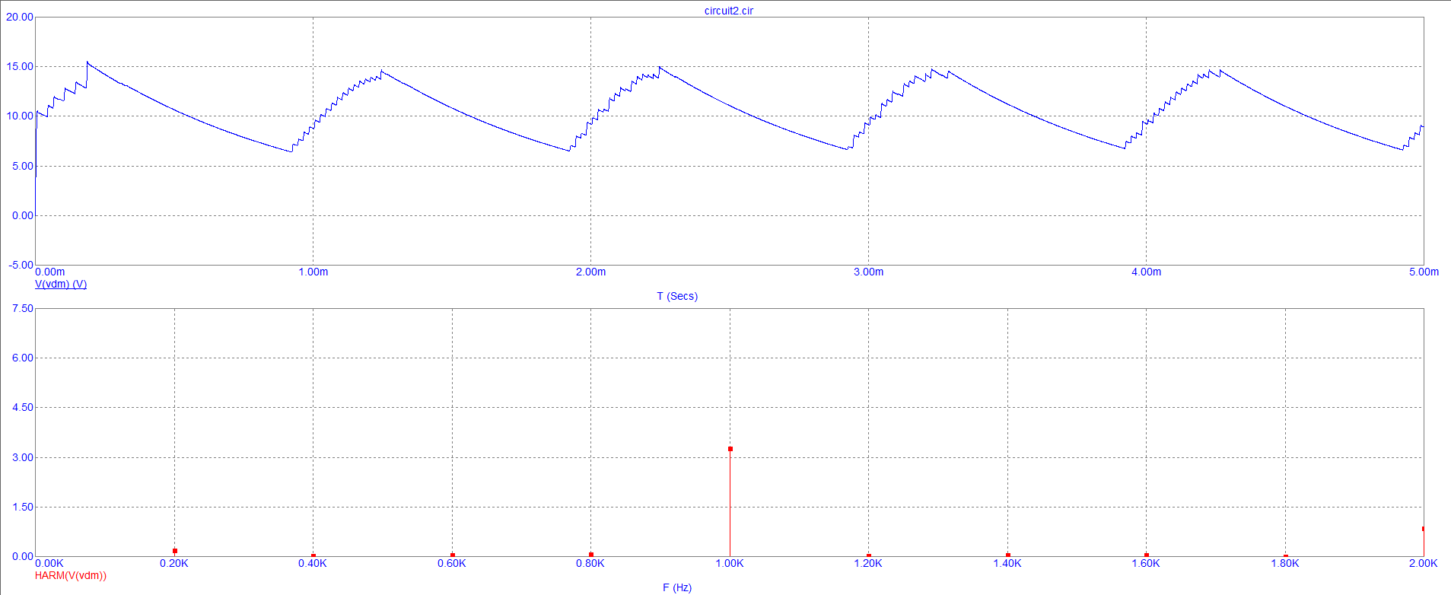

1. Eseguiamo

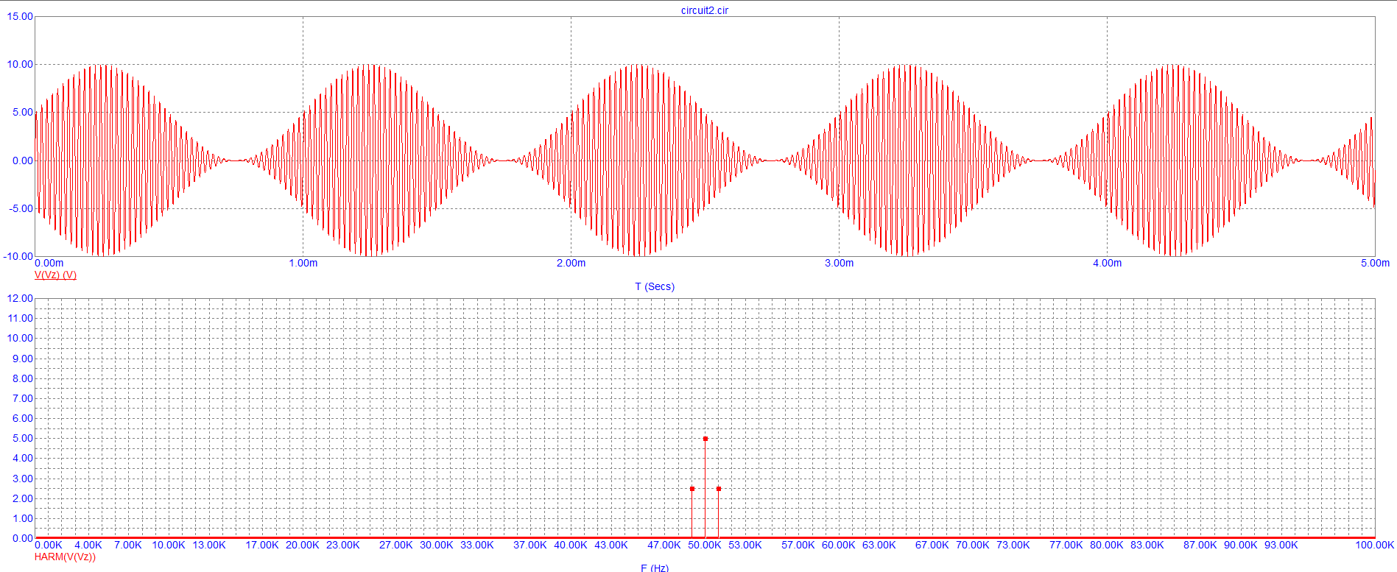

1. Eseguiamo

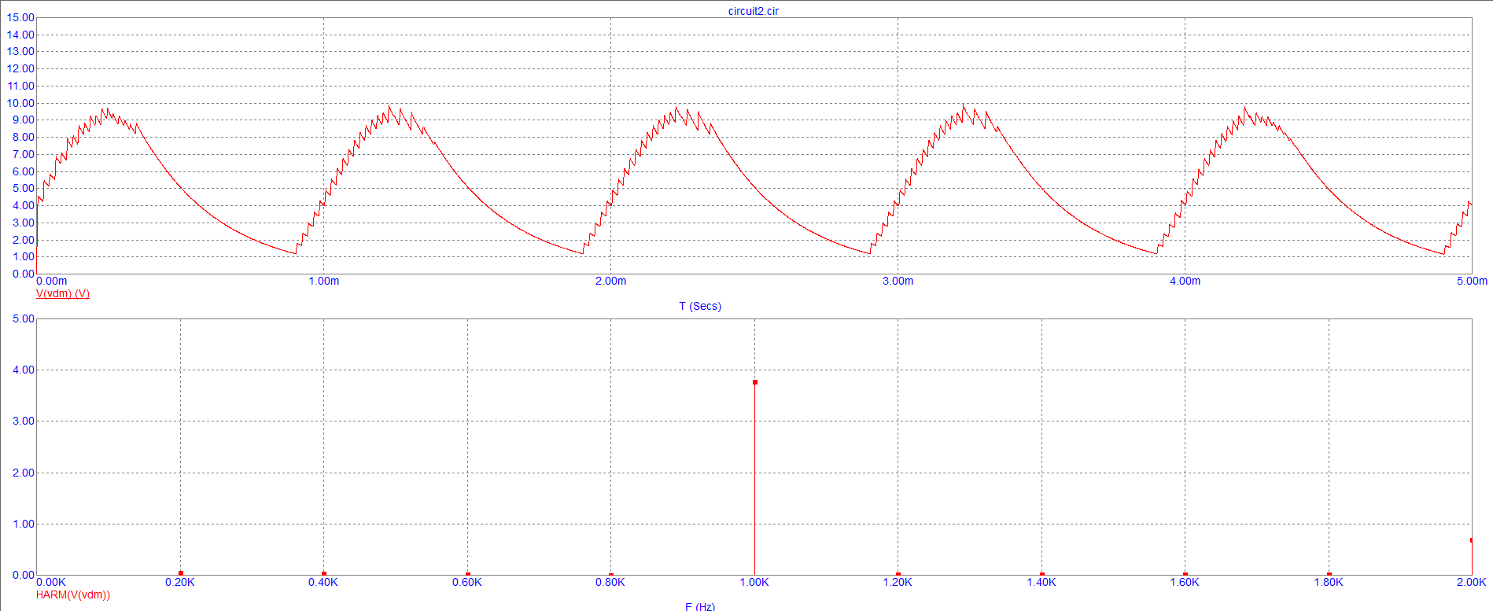

________________________________________________________________________________

Conclusioni:

Vm produce un segnale a bassa frequenza (banda base) chiamato **modulante** e Vp produce un segnale ad alta frequenza (radiofrequenza) chiamato **portante**. Questi 2 segnali entrano nel modulatore che li trasforma in un segnale **modulato** (banda traslata), poi passa al demodulatore attraversa un diodo, un capacitore e una resistenza e infine esce il segnale demodulato.